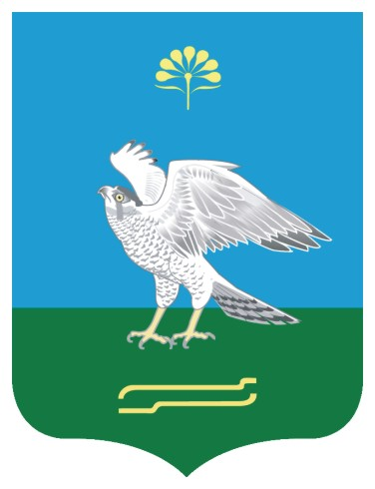Башkортостан Республикаhы  Миeкe районы муниципаль районыныn Кoсoгeн ауыл советы ауыл билeмehе  Хакимиeте |  | Администрация сельского поселения Качегановский сельсовет муниципального района Миякинский район Республики Башкортостан

ПОСТАНОВЛЕНИЕ
28 апреля 2014 года

KАРАР № 30
28 апрель 2014 йыл

Об утверждении плана антикоррупционных мероприятий на 2014 год среди молодежи сельского поселения Качегановский сельсовет муниципального района Миякинский район Республики Башкортостан

В целях исполнения плана противодействия коррупции в сельском поселении Качегановский сельсовет муниципального района Миякинский район Республики Башкортостан, утвержденного постановлением администрации сельского поселения от 19.03.2012 № 19 «Об утверждении долгосрочной целевой программы «Противодействие коррупции в сельском поселении Качегановский сельсовет муниципального района Миякинский район Республики Башкортостан на 2012-2015 годы »,п о с т а н о в л я ю:
1. Утвердить план антикоррупционных мероприятий на 2014 год среди молодежи сельского поселения Качегановский сельсовет муниципального района Миякинский район Республики Башкортостан.
4. Контроль за выполнением настоящего постановления возложить на специалиста 2 категории администрации сельского поселения Латыповой З.Р.

Глава сельского поселения Г.Р. Кадырова

УТВЕРЖДАЮ
Глава сельского поселения Качегановский сельсовет
_____________Г.Р. Кадырова

План антикоррупционных мероприятий на 2014 год среди молодежи сельского поселения Качегановский сельсовет
муниципального района Миякинский район Республики Башкортостан

№ п/п | Наименование мероприятий | Ответственные исполнители | Сроки проведения
1 | Семинары «Коррупция в образовании» для родителей | Зам. директора МОКУ СОШ с.Качеганово по учебной работе | 22.09.2014
2 | Тренинги для преподавателей, родителей и учащихся старших классов на тему «Формирование анкоррупционной культуры у учащихся» | Кл.руководители | В течении года
3 | Анкетирование молодежи «Формирование антикоррупционого мировоззрения» | Работники СДК и СК | В течении года
4 | Антикоррупционная неделя «Честная неделя» в рамках международного дня борьбы с коррупцией | Специалист 2 категории администрации сельского поселения | 03-10.12.2014
5 | Круглые столы с приглашением представителей и работников ОВД, прокуратуры и суда «Коррупция – моральное состояние общества» | Специалист 2 категории администрации сельского поселения | В течении года
6 | Выпуск плакатов и спецбюллетеней в рамках международного дня борьбы с коррупцией | Специалист 2 категории администрации сельского поселения,  Работники СДК и СК,  Зам. директора МОКУ СОШ с.Качеганово по учебной работе | Декабрь 2014 года

